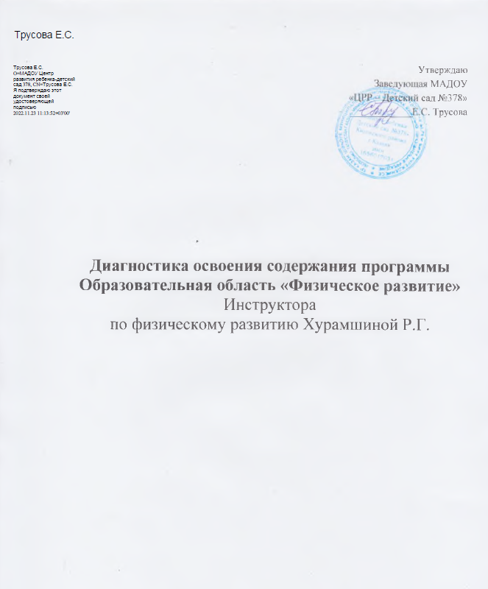

Диагностика используется для оценки исходного уровня развития каждого ребенка с тем, для того чтобы определить оптимальную для него «ближайшую» зону здоровья, формирования систем, функций организма и двигательных навыков. Одной из составных характеристик физического состояния организма является физическая подготовленность.
Диагностика позволяет:
- Определить технику овладения основными двигательными умениями;
- Выработать индивидуальную нагрузку, комплекс физических упражнений;
- Развивать интерес к занятиям физической культурой;
- Определять необходимые физкультурно-оздоровительные мероприятия;
- Учитывать недостатки в работе по физическому воспитанию.
Физическая подготовленность определяется уровнем сформированности психофизических качеств (сила, скоростно-силовые качества, быстрота, выносливость, ловкость, гибкость, удержание равновесия, координационные способности) и степенью сформированности двигательных навыков.
Высокие показатели двигательных качеств являются основными при оценке физической подготовленности детей.
При приведении диагностики в первую очередь необходимо акцентировать внимание на сензитивные периоды развития психофизических качеств.
В 3-4 года - быстрота, выносливость, мышечная сила;
В 4-5года - быстрота, выносливость, гибкость;
В5-6 лет - скоростно-силовые качества и выносливость;
В 7 лет - ловкость и выносливость.
Между физическими качествами и двигательными умениями существует тесная связь.
Так, успешность овладения двигательными навыками обусловлена достаточным уровнем развития физических качеств. В свою очередь, слабое развитие физических качеств оказывает отрицательное воздействие на физическую подготовленность детей.
В соответствии с общепринятыми требованиями обследование физической подготовки детей проводится два раза в год на учетно-контрольных занятиях. Первое обследование - в начале учебного года (в сентябре), второе - в конце учебного года (в мае). Участие в обследовании принимает старший воспитатель, инструктор по физической культуре, медицинская сестра, воспитатели ДОУ.
Диагностика физического развития проводится в начале и конце года. В процессе ее оцениваются и сопоставляются данные по заболеваемости, группы здоровья, уровень продвижения нервно-психического развития детей, воспитание полезных привычек, приобретение двигательных навыков, уровень физического развития и физических качеств (сила, выносливость)
В зале диагностируются такие физические способности, как скоростно силовые качества - бросок набивного мяча двумя руками из-за головы(4-7 лет); прыжок в длину с места (4-7 лет); координационные способности; удержание равновесия.
На физкультурной площадке обследуются такие физические качества, как быстрота - бег на 30 м(4-7 лет), 120м (6лет),150м (7лет); скоростно-силовые качества - метание мешочка с песком весом 150-200г(4-7 лет); ловкость - челночный бег на 30 м (4-7 лет); гибкость - наклон туловища вперед, стоя на гимнастической скамейке(4-7 лет).
До обследования в зале размечают площадку для прыжков с места, бросание набивного мяча, а на спортивной площадке - для метания мешочка с песком. Врач заранее выявляет тех детей, которые не будут выполнять те или иные задания (по состоянию здоровья). Инструктор готовит протокол обследования, в котором фиксируются количественные показатели уровня сформированности физических качеств и качественные показатели степени сформированности двигательных навыков.
Количественные показатели сравниваются со средними показателями развития психофизических качеств. Для оценки уровня сформированности двигательных навыков используются качественные показатели бега, прыжков в длину с места, метание в даль.
Высокий уровень -ребенок правильно выполняет все элементы техники
Средний уровень- ребенок справляется с большой частью элементов техники
Низкий уровень- ребенок допускает значительные ошибки
Обследование физической подготовленности осуществляется на учетно-контрольных занятиях. В вводную часть и разминку включают физические упражнения, которые наилучшим образом подготовят ребенка к выполнению тестовых заданий. В основной части проводятся два или три теста это зависит от возраста ребенка и особенностей самого теста, а в заключительной - малоподвижная игра или игровое упражнение - релаксация.
Младшая группа:
- Прыжок с места в длину
- Метание мешочка весом 200 гр вдаль правой и левой рукой
- Метание мяча весом 1 кг вдаль
- Гибкость
Средняя и старшие группы:
- Прыжок с места в длину
- Метание мешочка весом 200 гр вдаль правой и левой рукой
- Метание мяча весом 1 кг вдаль
- Гибкость
- Челночный бег 30м
Подготовительная группа:
- Прыжок с места в длину
- Метание мешочка весом 200 гр вдаль правой и левой рукой
- Метание мяча весом 1 кг вдаль
- Гибкость
- Челночный бег 30м
- Сгибание и разгибание рук (отжимание)
- Метание теннисного мяча в цель

Мониторинг эффективности реализации авторской программы.

Насколько каждый воспитанник детского сада соответствует идеальной модели здорового и физически развитого дошкольника, позволяет судить система педагогического обследования, разработанная и апробированная в дошкольном образовательном учреждении.
Педагогическое обследование в дошкольном образовательном учреждении проводится с целью отслеживания эффективности реализации авторской программы «Навстречу ГТО».
Проводимый мониторинг – это выявление двигательных способностей детей и потребности к здоровому образу жизни.
Выделяются следующие области педагогического обследования:
- Физическая подготовленность старших дошкольников.
- Основы безопасности жизнедеятельности.
- Заболеваемость детей.
Методическое обеспечение педагогического обследования уровня программных требований по физической культуре осуществляет инструктор по физической культуре.
Методическое обеспечение педагогического обследования уровня программных требований по основам безопасности и жизнедеятельности осуществляют воспитатели групп.
Анализ заболеваемости детей осуществляет медицинский персонал МАДОУ.
Основными методами педагогического обследования является наблюдение, беседа, выполнение тестовых заданий, анкетирование.
Результаты обследования представляется в виде трёхуровневой шкалы: низкий, средний, высокий.
Низкий – представляет собой тот факт, когда ребёнок не всегда справляется с заданием самостоятельно, даже с небольшой помощью взрослого.
Средний – выполняет задание с небольшой помощью взрослого.
Высокий – ребёнок самостоятельно выполняет предложенное задание.
Мониторинг эффективности реализации авторской программы «Навстречу ГТО» проводится 2 раза в год: на начало учебного года и на конец учебного года, с целью сравнения полученного и желаемого результатов.
Содержание I ступени комплекса ГТО, адаптированного для детей старшего дошкольного возраста

№ п/п | Виды испытаний (тесты) | Нормативы
№ п/п | Виды испытаний (тесты) | Мальчики |  |  | Девочки
№ п/п | Виды испытаний (тесты) | Бронзовый уровень | Серебряный уровень | Золотой уровень | Бронзовый уровень | Серебряный уровень | Золотой  уровень
Обязательные испытания (тесты)
1 | Челночный бег 3х10 м (с) | 11,1 | 10,9 | 10,0 | 11,7 | 11,5 | 10,5
2 | Сгибание и разгибание рук в упоре лежа на полу  (количество раз) | 4 | 8 | 13 | 2 | 4 | 7
3 | Наклон вперед из положения стоя с прямыми ногами на полу | Касание пола пальцами рук | Касание пола пальцами рук | Достать пол ладонями | Касание пола пальцами рук | Касание пола пальцами рук | Достать пол ладонями
4 | Прыжок в длину с места толчком двумя ногами (см) | 105 | 110 | 120 | 100 | 105 | 115
5 | Смешанное передвижение  (500 м) | Без учета времени | Без учета времени | Без учета времени | Без учета времени | Без учета времени | Без учета времени
Испытания (тесты) по выбору
6 | Метание теннисного мяча в цель, дистанция 4 м  (количество раз) | 2 | 3 | 4 | 2 | 3 | 4
7 | Плавание без учета времени (м) | 4 | 7 | 8 | 4 | 7 | 8
Количество видов испытаний (тестов) в возрастной группе |  | 7 | 7 | 7 | 7 | 7 | 7
Количество видов испытаний (тестов), которые необходимо выполнить для получения диплома о сдаче норм ГТО |  | 5 | 6 | 7 | 5 | 6 | 7

Нормативно-тестирующая часть Всероссийского физкультурно-спортивного комплекса предусматривает государственные требования к уровню физической подготовленности населения на основании выполнения нормативов и оценки уровня знаний и умений, состоит из следующих основных разделов:
а) виды испытаний (тесты) и нормативы;
б) требования к оценке уровня знаний и умений в области физической культуры и спорта;
в) рекомендации к недельному двигательному режиму.
Виды испытаний (тесты) и нормативы включают в себя:
а) виды испытаний (тесты), позволяющие определить уровень развития физических качеств и прикладных двигательных умений и навыков;
б) нормативы, позволяющие оценить разносторонность (гармоничность) развития основных физических качеств и прикладных двигательных умений и навыков в соответствии с половыми и возрастными особенностями развития человека.
Виды испытаний (тесты) подразделяются на обязательные испытания (тесты) и испытания по выбору.
Обязательные испытания (тесты) в соответствии со ступенями структуры Всероссийского физкультурно-спортивного комплекса подразделяются на:
а) испытания (тесты) по определению уровня развития скоростных возможностей;
б) испытания (тесты) по определению уровня развития выносливости;
в) испытания (тесты) по определению уровня развития силы;
г) испытания (тесты) по определению уровня развития гибкости.
Испытания (тесты) по выбору в соответствии со ступенями структуры Всероссийского физкультурно-спортивного комплекса подразделяются на:
а) испытания (тесты) по определению уровня развития скоростно-силовых возможностей;
б) испытания (тесты) по определению уровня развития координационных способностей;
в) испытания (тесты) по определению уровня овладения прикладными навыками.
Дети, выполнившие нормативы, овладевшие знаниями и умениями I ступени Всероссийского физкультурно-спортивного комплекса, адаптированная для детей старшего дошкольного возраста, награждаются дипломами, образец и описание которого утверждаются Администрацией МАДОУ № 378.

